专网微信+PTT集群通话+手机客户端
软件（MCP）
使用手册

1 基本概念 2
2 服务器连接 2
3 认证 3
4 调度 4
4.1 会话 4
4.2 通讯录 5
4.3 我 6
5 群组 6
5.1 所在群组 7
5.1.1群组会议 7
5.1.2群聊天 8
5.2 可管理群组 9
6 音视频功能 10
6.1 视频通话 11
6.2 语音通话 11
7 消息接收 12
7.1 离线消息 12
7.2 消息记录 13
8 关于视频预览 13
8.1 客户端查看实时视频 14
8.2 MCP视频预览 14
9 执法记录 15
9.1 本机文件录制 15
10 设置 16
10.1 设备信息 16
10.2 视频预览设置 16
10.3 音视频设置 17
10.4 系统设置 17
11 在线升级 18

基本概念
MCP融合了编码推流的MPU + 取流解码的MCU + PTT集群通话公网对讲的PoC + 私网微信功能。
如果要禁用PU功能，即不作为设备注册到服务器，那么登录的时候，勾掉UA的选项即可。

服务器连接
首次进入应用会让选择语言：
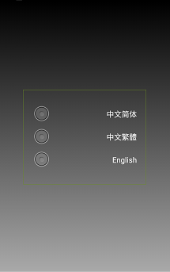
语言选择后将进入登录页面，应用需登录成功才能正常使用功能。
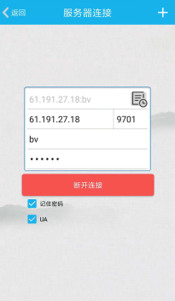
在相应栏里填写服务器地址和端口，用户名以及密码，右上角按钮会弹出以前输入过的登录记录，方便使用历史记录来登录。点击登录按钮后，软件自动跳转到调度的会话界面。注意：默认勾选UA登录，若去掉UA勾选，则只能使用mcu的功能。

认证
MCP有一个月的试用期，超过试用期后，需要经过认证才可再次登录使用。
登录页面点击右上角进入设置页面，可看到“认证”选项，点击进入认证页面。
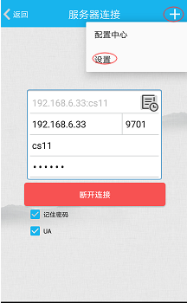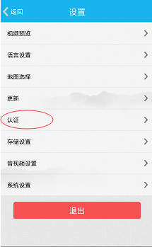
认证页面如下，首先点击右上角扫描图标，对我们提供的认证标签进行扫码，然后连续点击空白处6次，出现获取Auto_ID的按钮，点击按钮会返回一个数字，等待后续认证完成后退出MCP再次运行即可。未扫码设备则无法获取认证码。
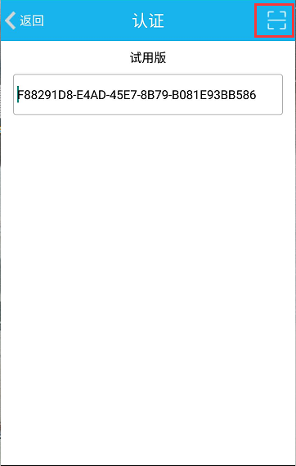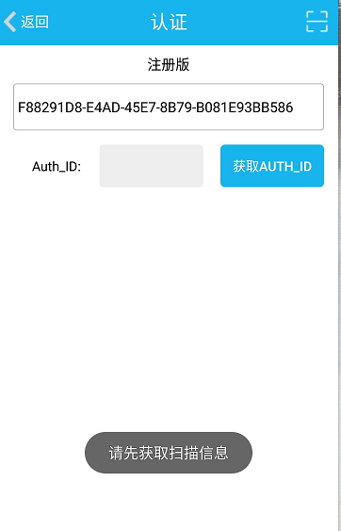

调度
“调度”分为三个使用界面，分别是“会话”、“通讯录”、“我”。

会话
“会话”页面显示会议及联系人消息，未查看消息数目也会在该页面显示。
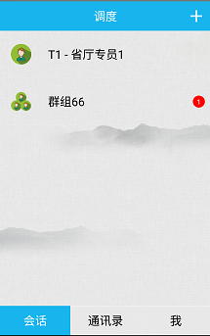

通讯录
“通讯录”页面主体显示联系人，界面如下：
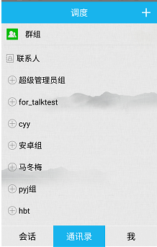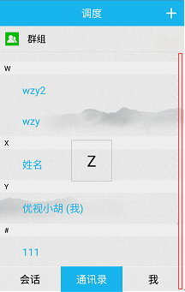
点击可进入群组页面。
下方默认显示所有联系人列表，页面从右向左滑动，可查看所有在线联系人列表，在线联系人列表按用户名首字母排列，可在最右侧上下滑动快速查询用户。
调度页面可点击右上角新建群组。
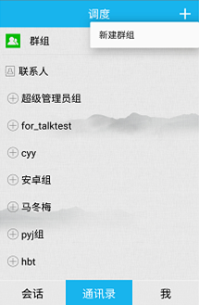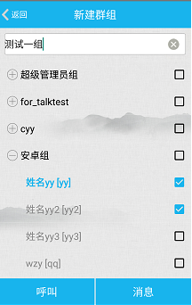
勾选联系人后点击“呼叫”会组建群组并开启会议，选择“消息”仅组建群组不开启会

我
“我”页面显示当前登录用户信息、原有mcu的功能项菜单以及设置
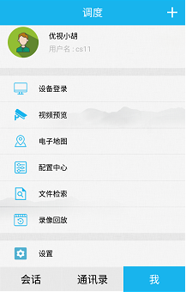

群组
点击“通讯录”最上方“群组”两个字。进入“群组”界面。这里主要分为两个页面，“所在群组”和“可管理群组”。
“所在群组”也显示用户所在群组列表；“可管理群组”页面显示用户拥有管理权限的群组列表；
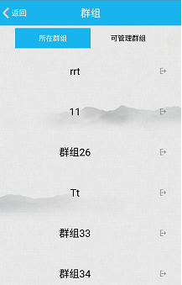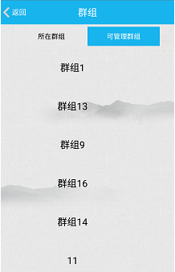

所在群组
所在群组页面点击群组右侧小图标可申请退出群组。
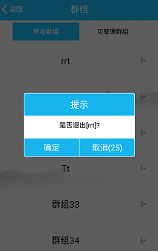

5.1.1群组会议
点击群组名称则进入群组。群组会议页面显示如下：
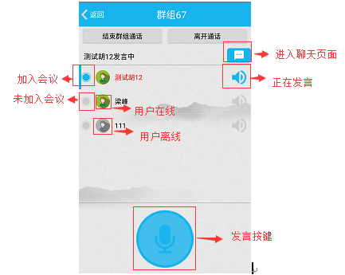
用户头像高亮表示用户在线，灰色表示离线；
用户名左侧图标高亮表示加入会议，灰色表示未加入当前会议；
用户名红色显示表示为群组管理员，黑色为普通成员；
用户名右侧图标高亮表示该用户正在发言；
页面正下方为发言键，加入会议用户可按下发言，按下图标会高亮显示。
点击或者将页面从右往左滑动可进入群组聊天页面。
群管理员长按其他用户，可进行指定发言、禁言、踢出等操作。
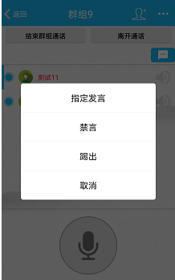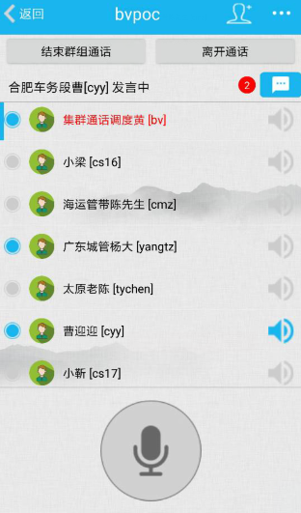

5.1.2群聊天
聊天页面类似微信，支持发送聊天消息、文件、点位以及录制小视频。如下左图为聊天界面，有图为点击拍摄图标后的界面。
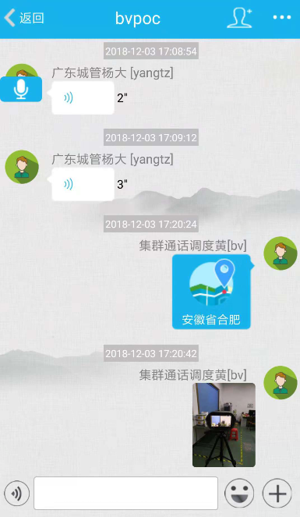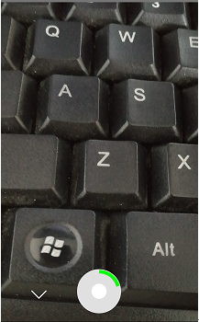
点击图标可添加群组成员。仅群管理员拥有该权限。
点击可进入当前群组信息页面，管理员可修改群信息，普通成员仅查看。
聊天界面点击左侧的或者页面从左向右滑动，可回到群组会议界面。
拍摄界面点击是“拍照”功能，长按可拍摄“短视频”。

可管理群组
在“可管理群组”界面，长按群组名可删除群组(群组和更高级别的管理员可删群，普通用户无此权限)。
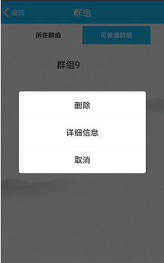
群组信息页面如下：
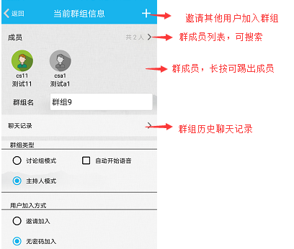

音视频功能
在群组或者通讯录界面中，点击在线人员，会出现个人“详细资料”界面，可选择“发送消息”或者“视频通话（包括视频通话和语音通话）”。
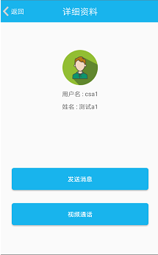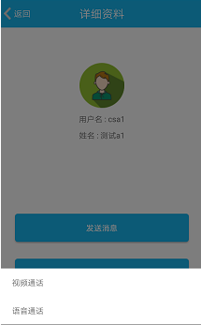

视频通话
视频通话界面如下：
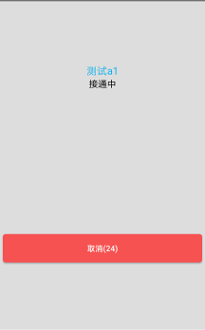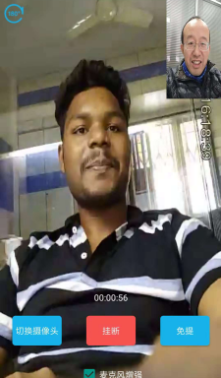

语音通话
语音通话也需要对方同意才可以接通，接通界面有“免提”功能。
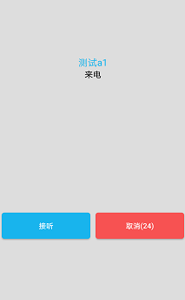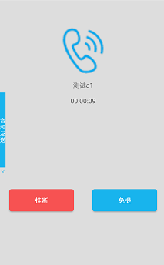

消息接收

离线消息
支持接收离线消息。用户离线状态，如果群组内有人发送消息，用户重新上线会接收到离线消息推送。会话页面可显示所有为查看消息。
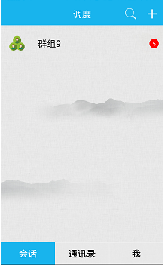

消息记录
群组聊天/单人聊天页面右上角点击可进入群组信息/聊天信息页。
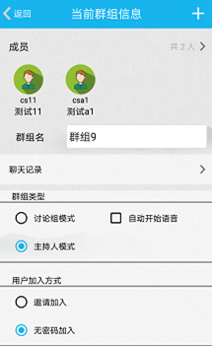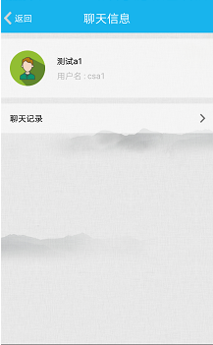
点击“聊天记录”进入聊天记录查询页面，可按日期查询聊天记录。
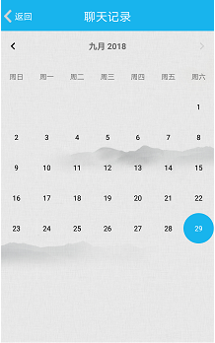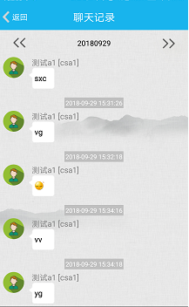

关于视频预览
MCP作为cu和pu的融合，支持被其他用户查看实时视频，也支持查看其他设备视频。

客户端查看实时视频
UA账号登录，在客户端视频预览列表中以“设备名（用户账号）”显示。
右击“开始传输”可打开设备音视频同传
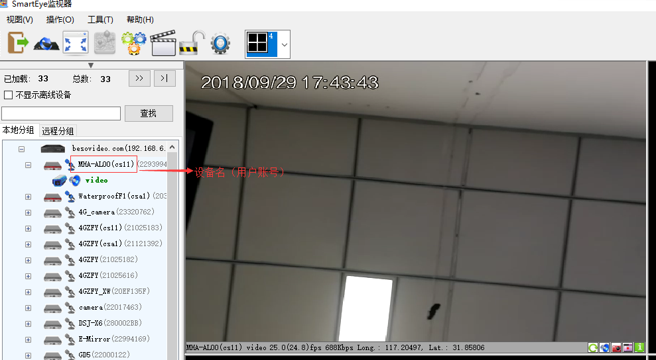

MCP视频预览
在mcp可查看其他设备的实时视频。点击“我”-》“视频预览”可打开如下页面，左侧显示该账号可查看的在线设备，右侧为视频预览画面。点击“video”打开音视频传输；长按设备名可打开对讲。
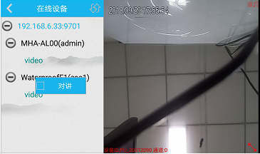

默认打开的音视频同传，点击视频传输画面，可以进行其他操作。
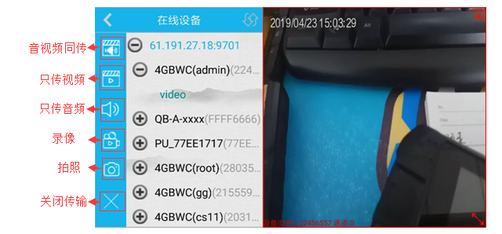

执法记录
“执法记录”点击打开为本机视频直通页面，该页面可查看本设备的视频采集画面，以及本机本地文件录制。

本机文件录制
点击“执法记录”进入本机视频直通页面，可通过页面悬浮按钮进行本机视频、音频、图片文件的录制拍摄。部分机型（WZ128）可响应按键功能。
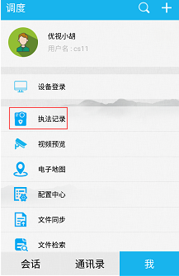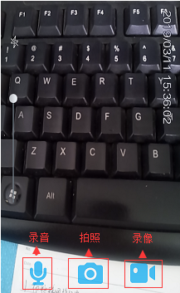
“视频预览”页面是作为cu客户端查看、录制设备音视频，本部分查看以及录制的音频、图像为本机采集数据。
注意：退出该页面时会自动结束本地音视频文件录制。

设置

设备信息
可在“我”-》“设置”-》“设备信息”页面查看、修改设备ID以及设备名称，默认使用自动获取的设备ID。
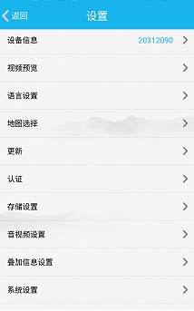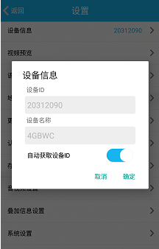

视频预览设置
在“我”-》“设置”-》“视频预览”页面可选择视频预览时可同时预览窗口数目，目前支持数目1和数目4两种：
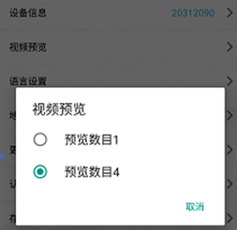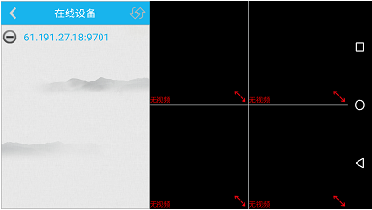

音视频设置
在“我”-》“设置”-》“音视频设置”可进行音视频参数修改。参数包括分辨率、码率、帧率、摄像头，默认使用后置摄像头。
注意：必须注销登录才允许修改该系列设置。
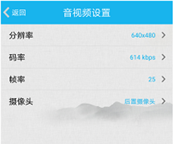

系统设置
在“我”-》“设置”-》“系统设置”页面可对一些系统设置项进行修改。
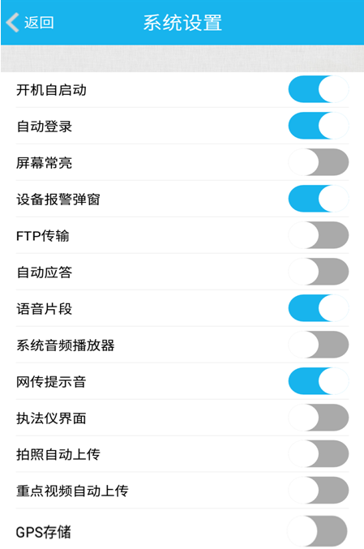
选项右侧开关蓝色高亮显示表示开关打开，灰色显示表示关闭；
开机自启动：开关打开设备开机会自动启动MCP；
自动登录：进入MCP会自动登录已记录账号；
FTP传输：传输旧协议，默认关闭，即默认使用新的传输协议；
自动应答：开关打开，被邀请加入群组时自动加入群组，不弹出邀请提示页面；
语音片段：开关打开，所有群组会议的发言都会记录为语音片段在群组聊天页面发送；
系统音频播放器：支持使用系统音频播放器和mcp自带播放器，关闭为使用mcp自带播放器；
网传提示音：设备音视频被打开传输时，发出“叮咚-叮咚”提示音；
执法仪界面：蓝色高亮时表示mcp打开自动进入“执法记录”页面；
拍照自动上传：蓝色高亮时，“执法记录”页面拍照文件自动上传到服务器；
重点视频自动上传：蓝色高亮时，“执法记录”页面录像文件自动上传到服务器；
GPS存储：蓝色高亮时，打开mcp时，设备本地记录保存GPS数据；

在线升级
软件会不时进行版本更新，添加一些新功能或者修复bug。建议您及时更新，因为有的时候配置文件更新内容较多，没办法完全兼容旧版本。如果没有及时更新的话，很可能会出现异常。
“我”-》“设置”-》“更新”
